**11.02.16 «Монтаж, техническое обслуживание и ремонт электронных приборов и устройств»**

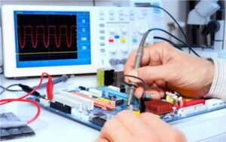

Сфера профессиональной деятельности: разработка и производство приборов составляющих элементную базу электроники: от дискретных диодов, транзисторов, твердотельных и вакуумных приборов СВЧ, преобразователей солнечной энергии до больших и сверхбольших интегральных микросхем – микропроцессоров, схем памяти, микроконтроллеров, разработка и производство оптоэлектронных приборов на базе различных полупроводниковых материалов, разработка СВЧ систем высокого уровня мощности.

Студенты осваивают и используют различные пакеты математического, технологического, физического моделирования приборов и схем.

Выпускник будет уметь:

Осуществлять сборку, монтаж и демонтаж электронных приборов и устройств в соответствии с требованиями технической документации.

Выполнять настройку и регулировку электронных приборов и устройств средней сложности с учетом требований технических условий.

Производить диагностику работоспособности электронных приборов и устройств средней сложности.

Осуществлять диагностику аналоговых, импульсных, цифровых и со встроенными микропроцессорными системами устройств средней сложности для выявления и устранения неисправностей и дефектов.

Выполнять техническое обслуживание электронных приборов и устройств в соответствии с регламентом и правилами эксплуатации.

Разрабатывать структурные, функциональные и принципиальные схемы простейших электронных приборов и устройств.

Разрабатывать проектно-конструкторскую документацию печатных узлов электронных приборов и устройств и микросборок средней сложности.

Выполнять оценку качества разработки (проектирования) электронных приборов и устройств на основе печатного монтажа.

Квалификация выпускника – специалист по электронным приборам и устройствам.